**江苏省仪征中学2024-2025学年度第一学期高二历史导学案**

**第1课 中国古代政治制度的形成与发展**

**第1课时**

研制人：秦洪虹 审核人：金忠霞

班级： 姓名： 学号： 授课日期：2024.9.2

**【课标要求】**

了解中国古代政治体制在秦朝建立前后的巨大变化。

**【课前预习】 先秦时期的政治体制**

1．夏朝：约公元前2070年，禹打破了原始民主下的 政治传统，建立了 王朝国家夏。

2．商朝

（1） 体制：商王直接控制内服 地区，王畿四周是 。

（2）有较系统的国家机构和分掌内外服各类事务的官吏。

3．西周

（1）分封制：

①周天子：国家 ，控制着 和东都洛邑附近的 地区，其他地方则分封给与周天子有 的 、 或 ，在各地建立 。

②诸侯在国内又分封 ， 卿大夫再分封 ，形成 等级分封序列。

（2）宗法制：实行 ， 权力分配与 相结合。

（3）意义：是较内外服制更进一步的政治体制，诸侯虽享有受封土地上的统治权，但也要服从周天子的政令，承担对周王室的义务。

4．原始民主遗存

（1）君主权力不是绝对的， 对君主的权力有 作用。

（2）国家遇到重大问题时， 君主要征求自由民“ ”的意见， 也可以通过舆论来影响朝政。

5．春秋战国

（1）春秋：随着 的发展和 关系的瓦解，西周 等级分封制开始解体。

（2）战国：为适应社会变化的需要，各国在政治上都进行了重大改革， 权力加强，郡县制、 制等 政治制度开始产生。

**【问题探究】**

**材料一**　周人继承了殷商对于祖灵保佑的重视，他们进一步认为，“人”的感情也是价值的合理依据。于是，亲情及其向外扩展是人际和谐的基础，血缘及其应有的远近分别是社会秩序的本源。

——《商周政治制度研究》

请回答：根据材料一，概括商周在构建社会秩序方面有什么特点？为此西周确立了哪些政治制度？

**材料二**　春秋战国时期是中国历史上承前启后的重要时期，因为春秋战国时期中国完成了社会的转型。在此之前中国社会仍然是血缘社会，在此之后虽然仍有浓重的血缘色彩，但转向了地缘社会；在此之前是封建诸侯、贵族分权的时代，在此之后是专制独裁、皇帝集权的时代。

——摘编自辛田《春秋战国时期社会转型研究》

请回答：根据材料二，归纳春秋战国时期社会转型前后的相同点与不同点。

**【课后练习】**完成高一历史学科作业

**【体系构建】**

**江苏省仪征中学2024-2025学年度第一学期高一历史导学案**

**第1课 中国古代政治制度的形成与发展**

**第1课时**

研制人：秦洪虹 审核人：金忠霞

班级： 姓名： 学号： 授课日期：2024.9.2 作业时长： 30分钟

**一、选择题**

1.据甲骨卜辞可以推断，在商朝“王臣”是商王的私兵，他们平时活动在商王左右，战时出征。但到了西周晚期，“王臣”囊括了周王国里除周王之外的所有臣民。出现这一变化是因为

A. 西周已经实现王权强化集中 B. “家天下”的局面深入发展

C. 分封制得以完善并不断推行 D. 商周时期实行土地国有制

2.《国语·周语上》记载：（周）厉王虐，国人谤王。邵公告王曰“民不堪命矣！”王怒，得卫巫、使监谤者，以告，则杀之。国人莫敢言，道路以目。这说明西周

A. 君主专制得以确立 B. 原始民主遗风尚存

C. 国家治理成效显著 D. 监察体系较为严密

3.《左传·桓公二年》记载：“天子建国，诸侯立家，卿置侧室，大夫有贰宗，士有隶子弟，庶人工商各有分亲，皆有等衰。”这制度

A. 推动了文化的交流与文化认同 B. 强化了君主专制权力

C. 实现了王室对地方的直接控制 D. 确立了贵族世袭特权

4.战国初期，李悝向魏文侯进言：“食有劳而禄有功，使有能而赏必行，罚必当”，要废弃“子无功而食”的旧制度；楚相吴起提出“使封君之子孙三世而收爵禄”，燕、齐等国也有人提出“无功不当封”。上述现象从侧面反映了这一时期

A. 军功爵制全面推行 B. 贵族政治被最终取代

C. 社会动荡战争频繁 D. 分封宗法制开始松动

5.据《睡虎地秦墓竹简》记载：“有事请殴(也),必以书，如请，毋羁请。”“行命书及书署急者，辄行之；不急者，日嘴(毕),勿敢留。留者以律论之。”据此可知秦朝

A. 建立规范的文书管理制度 B. 强化了思想文化专制

C. 注重建立详密的法律体系 D. 保障了秦朝吏治清明

6.东汉陈忠上书汉安帝说：“汉典(汉朝制度)旧事，丞相所请，靡有不听，今之三公，虽当其名而无其实，选举诛赏，一由尚书，尚书现任，重于三公，陵迟(褒微)以来，其渐久矣。”陈忠上书反映了东汉

A. 新的行政中枢逐步形成 B. 君主专制权力呈现弱化趋势

C. 政治体制变动随意性大 D. 中央政府官僚体制更加完备

7.西汉末年已有刺史干预地方行政事务；东汉时，和帝、安帝、顺帝、桓帝均曾下诏要求刺史亲预庶政，刺史由此逐渐获得选举、劾奏等人事权力，甚至染指兵权。由此可知，东汉时期

A. 地方豪强受到压制 B. 刺史制度明显异化

C. 中央集权逐渐加强 D. 中央无力控制地方

8.魏晋时期，首次出现了有别于原来“里”的“村”，村成为乡里组织重要的单位。乡里组织的官员数量依照户口编定。“按千户为准，千户以上置史、佐、正三人，依户口数另设里吏一人”，乡官主要由官府派出，辅以民间推选，并享有俸禄品秩。这些乡官的设置在当时

A. 实现了基层治理的系统化 B. 维护了大一统的政治局面

C. 强化了中央对地方的治理 D. 取代了政府控制基层社会

9.唐朝初年，尚书省的地位明显高于中书、门下两省，其实际最高长官尚书仆射为群相之首。贞观年间，唐太宗一方面削弱尚书仆射的权力，同时委派亲信重臣主持门下省的工作，又在门下省设立政事堂，使三省长官同堂议事。这一调整

A．旨在提高门下省的地位 B．有利于决策的科学民主

C．便于提高政府行政效率 D．使宰相的权力名存实亡

**【★选做】**10.《宋史选举志》载，“宋初循旧制，文武常参官各以曹务闲剧（管事务的繁忙程度）为月限，考满即迁。太祖谓非循名责实之道，罢岁月叙迁之制。”宋太宗淳化四年置审官院掌京朝官，考课院掌幕职、州县官，考课中外职事……非有劳绩不进秩，无过犯或有劳绩者递，谓之循资”。据此可知，宋代的考课制度

A. 利于杜绝贪污腐败现象 B. 强化了中央对地方的管理

C. 优化了官僚体系的运作 D. 使得专制皇权不断地加强

11. 宋代常出现“冲龄即位”的幼主，后妃垂帘听政便成为权宜之计。一旦皇帝长大成人，具备亲政能力，士大夫便集体制造强大的舆论压力，迫使后妃撤帘归政，使政权交接顺利完成。这反映了宋代

A．集体统治有利于政权平稳过渡 B．舆论监督有效防止外戚干政

C．分散相权适应了君主专制需要 D．文官政治对皇权的有力维护

12.元大德十年“陕民饥，省台议，请于朝然后赈之。（安西路总管）赵世延曰：‘救荒如救火，愿（先）发廪以赈之；朝廷不允，世延当倾家财若身以偿!’省台从之，所活者众。”这表明该行省

A．专管地方赈灾 B．隶属于安西路

C．有应急处置权 D．行集体负责制

13. 下表为宋太祖时期中央所辖州县数量统计表，据此最有可能得出的历史结论是宋初

|  |  |  |
| --- | --- | --- |
| 时间 | 州 | 县 |
| 公元960年 | 111 | 638 |
| 公元979年 | 297 | 1860 |

A. 文官和士人地位抬高 B. 政治风气因循保守

C. 强化了对地方的控制 D. 地方机构人浮于事

14.清代规定，凡镇臣（流官）所驻地方，境内土司，俱应属其统辖：土府权轻，惟专巡捕，征粮而已：土官嫡长孙……如文职本土官系知府，则所分者给通判衔；系通判，则所分者给县丞衔。据此可知，清朝旨在

A. 加强中央集权制度 B. 提高地方行政效率

C. 加强对西域的管辖 D. 彻底消除割据根源

**【★选做】**15.据清《养吉斋丛录》载：凡军机大臣只准在军机处输本日所奉谕旨，部院稿案不准在军机处输，司员不准至军机处启事。这是说军机处

A．办事效率高 B．机构干练

C．决策权有限 D．保密性强

**二、非选择题**

（13分）16.阅读材料，回答问题。

地方治理：古代中国的郡与县

材料一 高帝封王子弟，地犬牙相制，此所谓磐石之宗也。 ——《史记·孝文本纪》

县大率方百里，其民稠则减，稀则旷。 ——《汉书·百官公卿表》

然天下初定，权置州郡颇多。太宗元年，始命并省，又因山川形便，分天下为十道。

——《新唐书·地理志》材料二　下表为古代中国历代郡及所辖县政区变化统计表。（单位：个）

|  |  |  |  |  |  |  |  |  |  |  |
| --- | --- | --- | --- | --- | --- | --- | --- | --- | --- | --- |
|  | 西汉 | 东汉 | 三国 | 西晋 | 隋朝 | 唐朝 | 北宋 | 元朝 | 明朝 | 清朝 |
| 县级政  区数 | 1587 | 1180 | 1190 | 1232 | 1255 | 1573 | 1234 | 1324 | 1427 | 1549 |
| 郡级政  区数 | 103 | 105 | 158 | 172 | 190 | 328 | 351 | 319 | 179 | 276 |
| 郡辖县  均数 | 15.4 | 11.2 | 7.5 | 7.2 | 6.6 | 4.8 | 3.5 | 4.2 | 8.0 | 5.6 |

——据周振鹤《中国历史政治地理讲义》整理

(1)根据材料一，指出古代中国政区划分的基本依据和意图。(6分)

(2)根据材料二，说明古代中国县与郡的演变趋势，以及影响郡发展变化的因素。(7分)

**【补充练习】**

1.如图为大盂鼎，内有铭文291字，内容包括周康王向盂讲述文王、武王建国的经验，还记载了赐予盂的器物与人口等信息。这一文物史料可以用来研究

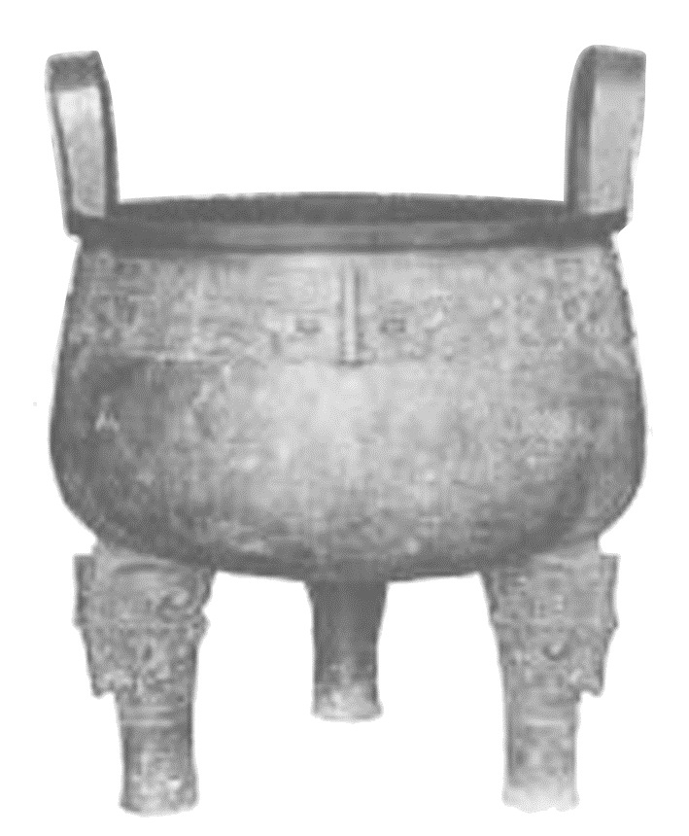

A.商朝内外服制 B.西周社会状况 C.春秋争霸战争 D.秦朝统一全国

2.《左传·襄公十四年(公元前559年)》记载：“天生民而立之君，使司牧(辅佐)之，勿使失性。有君而为之贰，使师保之，勿使过度。是故天子有公，诸侯有卿……以相辅佐也。善则赏之，过则匡之，患则救之，失则革之。”这反映出春秋时期

A.原始民主传统影响尚存 B.分封制度逐渐瓦解

C.儒家思想得到广泛传播 D.贵族政治开始确立

3.《睡虎地秦墓竹简》记载：“有事请殹(也)，必以书，毋口请，毋(羁)请。”“行命书及书署急者，辄行之；不急者，日觱(毕)，勿敢留。留者以律论之。”这反映了秦朝

A.依托邮传的文书传送 B.繁缛的国家治理模式

C.细密严苛的法律体系 D.严密的文书行政管理

4.廷议、朝议、集议，是中国古代中央决策体制的重要方式。当国家遇到重大事务时，皇帝或皇帝责成中枢首脑召集相关官员进行讨论，讨论结果由皇帝最后裁定，即所谓“兼听独断”。据此可知，廷议制度

A.有助于决策的合理性 B.有效限制了专制皇权

C.体现了民主决策色彩 D.缓和了皇权相权矛盾

5.《后汉书·仲长统列传》记载：“光武皇帝愠数世之失权，忿强臣之窃命，矫枉过直，政不任下，虽置三公，事归台阁。自此以来，三公之职，备员而已。”这表明，东汉

A.实行郡国并行以加强地方治理 B.确立新的行政中枢以加强君权

C.解决了分封制遗存的割据隐患 D.以文书制度提高行政管理效率

6.明代内阁大学士备皇帝顾问，协助皇帝处理各种政务，内阁逐渐成为事实上的行政中枢；清朝军机处逐渐成为掌管处理全国军政事务的中枢。中央行政中枢的变化说明

A.内阁制度威胁皇权 B.中央集权持续加强

C.君主专制不断强化 D.决策效率日益降低